В. КРАСНОВ, А. КУЛОВА, Е. КУЛОВА, В. ВОРОБЬЕВА, М. БУШУЕВ, А. ОБРЯДИНА,
И. АСТРАХАНЦЕВА

Нижегородская государственная медицинская академия,
Нижегородский специализированный дом ребенка №2,
Дзержинский специализированный дом ребенка №2,
ООО НПО «Диагностические системы», Нижний Новгород

РЕАБИЛИТАЦИЯ В ЗАКРЫТЫХ ДЕТСКИХ УЧРЕЖДЕНИЯХ ЧАСТО БОЛЕЮЩИХ ДЕТЕЙ С МАРКЕРАМИ АКТИВНОСТИ ГЕРПЕТИЧЕСКИХ ИНФЕКЦИЙ

Часто болеющие дети (ЧБД) - одна из актуальных проблем современной педиатрии. Часто болеющими принято называть детей, у которых частота острых заболеваний составляет от 4 и более раз в год (Хроника ВОЗ,1980). Известно, что на долю острых респираторных инфекций приходится до 90% всей инфекционной патологии и до 85% от всех острых респираторных заболеваний (ОРЗ) регистрируется именно у ЧБД. С одной стороны, респираторные инфекции, которые ребенок переносит в раннем возрасте, способствуют формированию иммунитета, с другой - при их частоте более 6 раз на протяжении года не происходит полного восстановления иммунной функции. Часто болеющий ребенок нередко отстает от сверстников в физическом и общем развитии, что ведет к снижению его социальной адаптации в обществе.
В России проблема часто и длительно болеющих детей особенно актуальна. Так, по данным диспансерных осмотров детского населения к этой категории можно отнести каждого 4-го ребенка. Наибольшей остроты данная проблема достигает в закрытых детских учреждениях у детей, оставшихся без попечения родителей; здесь в младшей возрастной группе часто болеющим является едва ли не каждый ребенок раннего возраста.
По данным ряда авторов, к 5-летнему возрасту более 60% детей инфицированы
различными герпетическими вирусами и большинство людей являются их пожизненными
носителями, а в 50% случаев проявления инфекции рецидивируют [1.4]. Инфицирование чаще протекает бессимптомно. На сегодняшний день герпетические инфекции изучены недостаточно. Нет полных сведений об их связи с патологией детей раннего возраста, отсутствуют четкие показания к обследованию и лечению. Предыдущие исследования показали, что частые повторные респираторные заболевания имеют место при цитомегаловирусной инфекции (ЦМВИ), а также при ее сочетании с инфицированием вирусом Эпштейна-Барр (ВЭБ) и микоплазменной инфекцией [5]. Кроме того, повторные ОРЗ возникают у детей после инфекционного мононуклеоза, вызванного реактивацией
герпетической инфекции, обусловленной ЦМВ, ВЭБ и другими инфекционными агентами. На роль длительной репликации ВЭБ в индукции вторичного иммунодефицита, приводящего к высокой инфекционной заболеваемости и способствующего переходу ребенка в группу часто и длительно болеющих, указывают Э. Симованьян и соавт. (2006) [6]. При вирусологическом исследовании смывов из носоглотки выявлена выраженная инфицированность ЧБД герпетическими вирусами и установлена прямая зависимость между интенсивностью их персистенции и частотой возникновения респираторных заболеваний на протяжении года [2].
Определенную роль в формировании патологии детского возраста играют и другие, относящиеся к оппортунистической микрофлоре возбудители, способные оказывать патогенное действие в условиях супрессии иммунной системы.
Одна из многочисленных причин формирования частых повторных респираторных заболеваний - нерациональная терапия с использованием ряда лекарственных препаратов, особенно антибиотиков.
Нами изучено состояние специфического иммунитета к оппортунистическим инфекциям у детей раннего возраста в закрытых детских учреждениях и оценена эффективность реабилитационной терапии ЧБД, включающей изопринозин, при выявлении маркеров активности герпетических инфекций.
Наблюдение осуществлялось за 121 ребенком в возрасте до 3-х лет. Все дети находятся на попечении государства и воспитываются в домах ребенка. У детей методом иммуноферментного анализа исследовали кровь с целью поиска серологических
маркеров герпетической, хламидийной инфекции и токсоплазмоза. В сыворотке
крови определяли специфические IgM, IgA и IgG; при выявлении IgG оценивали степень
их авидности. Серологические исследования проводились в лаборатории ООО «НПО
«Диагностические системы». Были использованы следующие тест-системы: «ДС-ИФА-
АНТИ-ВПГ 1,2-G», «ДС-ИФА-АНТИ-ВПГ 1,2-G-АВИДНОСТЬ», «ДС-ИФА-АНТИ-ВПГ
2-G», «ДС-ИФА-АНТИ-ВПГ 2-G-АВИДНОСТЬ», «ДС-ИФА-АНТИ-ЦМВ-G», «ДС-ИФА-
АНТИ-ЦМВ-G-АВИДНОСТЬ», «ДС-ИФА-АНТИ-ЦМВ-М», «ДС-ИФА-АНТИ-ВЭБ-VCA
–G», «ДС-ИФА-АНТИ-ВЭБ-VCA-G-АВИДНОСТЬ», «ДС-ИФА-АНТИ-ВЭБ-VCA-М»,
«ДС-ИФА-АНТИ-ВЭБ-ЕА-G», «ДС-ИФА-АНТИ-ВЭБ-NA-G», «ДС-ИФА-АНТИ-ТОКСO-G»,
«ДС-ИФА-АНТИ-ТОКСO-G-АВИДНОСТЬ», «ДС-ИФА-АНТИ-ТОКСO-М», «ДС-ИФА-АНТИ-ХЛАМИДИЯ TR –G», «ДС-ИФА-АНТИ-ХЛАМИДИЯ TR –A», «ДС-ИФА-АНТИ-
ХЛАМИДИЯ TR –M». Параллельно оценивался соматический статус детей.
Маркерами активности инфекционного процесса при ЦМВИ и токсоплазмозе являлись: специфические IgM (и/или) низкоавидные (н/а) IgG; при вирусе простого герпеса (ВПГ) 1-ого и 2-ого типа - н/а IgG; при ВЭБ – инфекции - IgM анти-VCA и (или) н/а IgG анти-VCA и (или) IgG анти-EA; при хламидийной инфекции – специфические IgM и (или) н/а IgG и (или) IgA.
Группа из 20 детей, у которых были выявлены маркеры активных герпетических
инфекций, на протяжении 3 мес получала изопринозин в течение первых 10 дней каждого месяца из расчета 50 мг/кг/сут за 3-4 приема.
Группа детей, находящихся под наблюдением, характеризуется достаточно высокой заболеваемостью ОРЗ, причем около 65% детей относятся к категории часто болеющих. Среди заболеваний ведущее место занимают респираторные вирусные инфекции (87%), отиты (5%) и пневмонии (3%).
При определении соматического статуса состояние здоровья большинства детей
расценено как удовлетворительное. Увеличение периферических лимфатических узлов
(преимущественно шейных) отмечено у 80пациентов. В 15 случаях имело место увеличение
печени, причем у всех этих детей выявлены положительные IgM к ЦМВ. Спленомегалия диагностирована у 7 детей, у которых обнаружена также активная ЦМВ- или ВЭБ-инфекция.
Серологическое исследование показало следующее. Антитела к ЦМВ класса IgG выявлены у 89 человек, IgM - у 22 человек наряду с высокоавидными (в/а) IgG у детей 1-го года жизни, вероятно, материнскими. По клиническим данным и на основании выявления специфических IgM у этих пациентов диагностирована первичная ЦМВИ. Н/а IgG к ЦМВ определялись у 7
Детей, что позволяет говорить об активности данной инфекции. Однако для определения стадии инфекционного процесса у этих детей необходимо дальнейшее динамическое наблюдение, поскольку н/а IgG могут быть показателем первичного инфицирования либо свидетельствовать о дефекте антителообразования и неспособности к формированию в/а антител или замедлении этого процесса. Таким образом, подтверждена высокая инфицированность детей раннего возраста ЦМВ.
При исследовании специфического иммунитета к ВПГ 1-го типа IgG определялись у
49 пациентов, у 6 из них авидность антител была низкой и соответственно в/а IgG
определялись у 43 детей. Приведенные результаты указывают на довольно раннее
инфицирование детей также и ВПГ 1-го типа. Обнаружение у 6 детей н/а антител не
исключает первичного течения герпесвирусной инфекции без специфических клинических
проявлений.
При исследовании иммунитета к ВПГ 2-го типа антитела класса IgG определялись у
14 обследованных детей, причем у всех они были – в/а.
В результате серологического исследования на наличие антител к ВЭБ получены следующие данные. VCA IgG определялись у 103 детей, причем лишь у 6 они были н/а. VCA IgМ определялись у 2, ЕА IgG – у 30 и ЕВNА IgG – у 10 детей. Таким образом, инфицированность ВЭБ достигает высоких значений уже у детей раннего возраста, и именно этот вирус оказался наиболее распространенным в обследованной группе.
Обращает на себя внимание сочетание у некоторых детей 2 инфекционных процессов в активной фазе: ЦМВИ с ВПГ 1-го типа – у 4-х детей и ЦМВИ с ВЭБ - у 3.
Параллельно детей данной группы обследовали на токсоплазмоз и хламидиоз. IgG к хламидиям были выявлены у 15 пациентов, причем во всех случаях они имели высокий индекс авидности. У 1 ребенка определялся положительный IgА, что свидетельствует об активности хронической хламидийной инфекции. При обследовании на токсоплазмоз у 19 детей обнаружены специфические IgG, у всех - в/а. У одного ребенка определялся положительный IgМ, что характерно для первичного инфекционного процесса.
Маркеры активного процесса различной этиологии определялись у 37,1% обследованных, причем среди ЧБД маркеры активности выявлялись в 59,5% случаев, а у 40,5% детей частые повторные ОРЗ протекали на фоне отсутствия активного процесса вышеперечисленных инфекций. На рис. 1 показана этиологическая структура выявленных маркеров активного процесса в наблюдаемой группе детей. Как видно из рис.1 в подавляющем большинстве случаев активный инфекционный процесс определяется герпетическими вирусами, преимущественно ЦМВ и ВЭБ.
При выявлении активного инфекционного процесса по серологическим данным
клиническая симптоматика характеризовалась минимальной выраженностью. Чаще всего
отмечали увеличение шейных лимфатических узлов, в 15 случаях имела место умеренная
гепатомегалия и в 7 - спленомегалия. Практически у всех детей клинико-анамнестические данные позволяли заподозрить дисбиоз кишечника, подтвержденный лабораторно в 12 случаях (число обследованных). В общем анализе крови в 70% случаев имел место относительный лимфоцитоз, а у 8% случаев – анемия легкой степени выраженности.

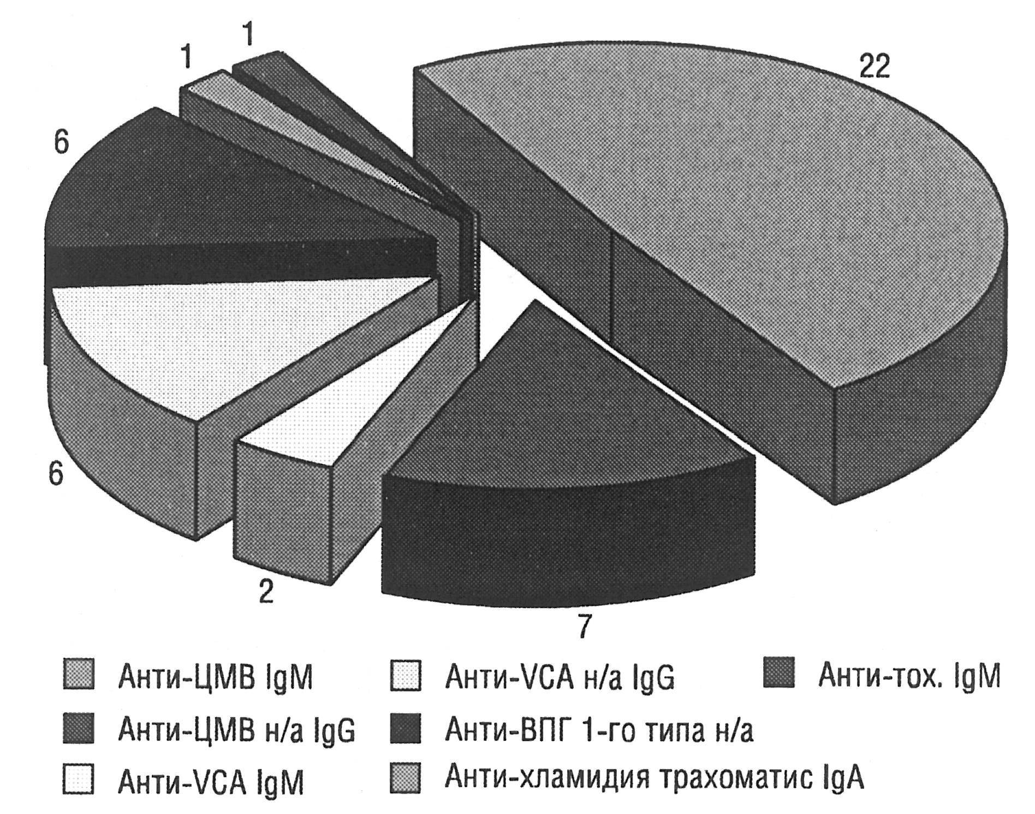
Рис. 1. Число детей с маркерами активности инфекционного процесса.

У 20 детей с активной герпетической инфекцией, 18 из которых входили в группу ЧБД, проводилась реабилитационная терапия изопринозином, обладающим противовирусными и иммуномодулирующими свойствами. Противовирусное действие осуществляется путем подавления репликации ДНК- и РНК-вирусов посредством связывания с рибосомой клетки и изменения ее стереохимического строения. Обращает на себя внимание то, что противовирусный эффект распространяется на различные вирусы. Иммуномодулирующее влияние препарата проявляется многообразно: он стимулирует функциональную активность Т-лимфоцитов, усиливает пролиферацию Т-лимфоцитов, Т-хелперов, естественных клеток-киллеров; увеличивает продукцию интерлейкинов; стимулирует биохимические процессы в макрофагах, а также хемотаксическую и фагоцитарную активность моноцитов, макрофагов и
полиморфно-ядерных клеток; повышает синтез антител. Иммуномодулирующий эффект
изопринозина показан В. Булгаковой и соавт. (2007), которые наблюдали: повышение
общего количества лимфоцитов, Т-лимфоцитов и CD4-лимфоцитов у детей с атопическим
дерматитом во время рецидивов, осложненных бактериальной и вирусной инфекцией [3].
Отмечалось увеличение количества ряда субпопуляций лимфоцитов, IgA; переключение синтеза иммуноглобулинов с класса IgM на IgG; уменьшение содержания циркулирующих иммунных комплексов у детей с герпетической микст-инфекцией [7].

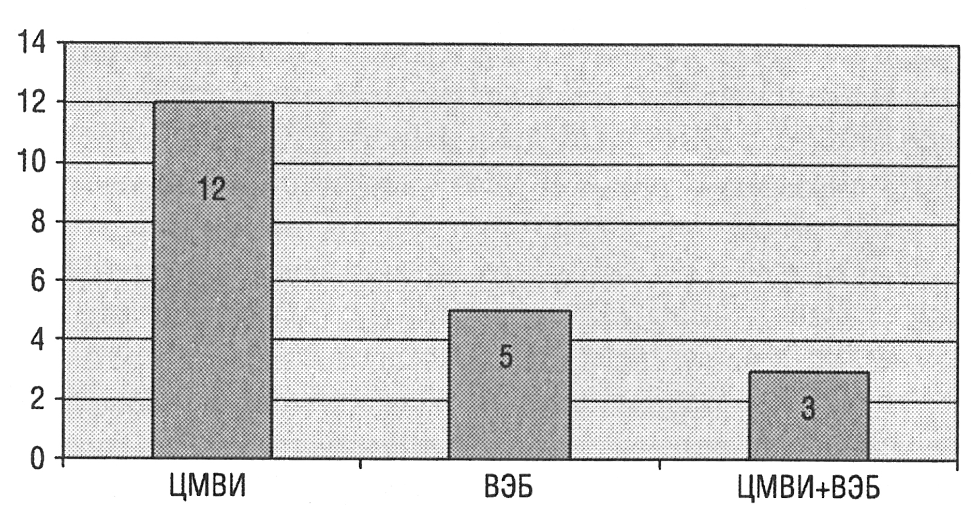

Рис 2. Этиологическая структура активной герпетической инфекции у ЧБД,
получавших изопринозин (цифры – число детей).

Как следует из рис. 2, у большинства детей, получавших изопринозин, имела место
активная изолированная ЦМВ- или ВЭБ-инфекция и у 3- ассоциированная активная инфекция.

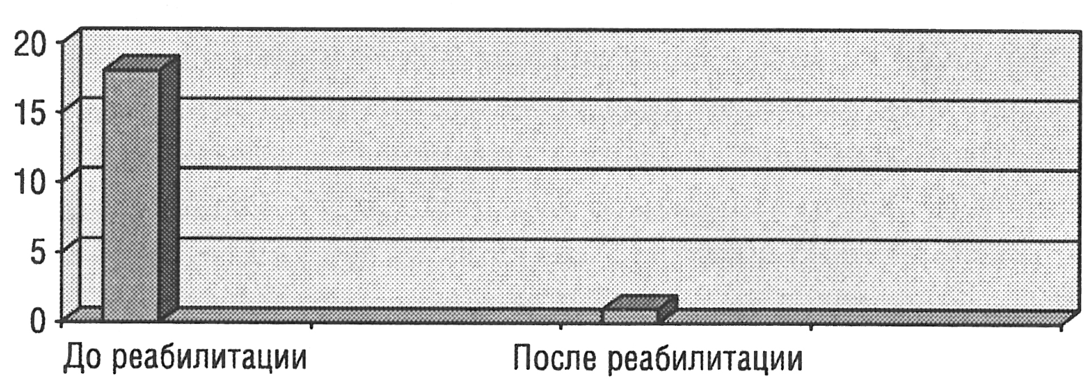

Рис. 3. Число детей, входящих в группу ЧБД до и после реабилитации с использованием изопринозина.

До проведения реабилитации с использованием изопринозина на каждого ребенка в
среднем пришлось 6,25 случая ОРЗ за год. После 3-месячного реабилитационного курса с использованием изопринозина в течение 10 дней каждого месяца в дозе 50 мг/кг, среднее число случаев респираторных заболеваний за год сократилось до 4, и в группе ЧБД остался
1 ребенок (против 18; p<0,05) на момент начала реабилитации (рис.3). В группе детей, получавших изопринозин, не выявлено каких-либо побочных эффектов лечения препаратом.
Исследование показало достаточно высокую инфицированность детей раннего возраста, находящихся в закрытых детских учреждениях, различными герпетическими вирусами, причем более чем у 1/3 обследованных инфекционный процесс находился в активной фазе; по серологическим данным, в группе ЧБД этот показатель достигал 50%.
Наличие маркеров активного инфекционного процесса не сопровождалось выраженной клинической симптоматикой.
Изопринозин -эффективное средство реабилитации ЧБД , имеющих маркеры активности герпетических инфекций. Он сокращает число случаев повторных ОРВИ и уменьшает численность группы ЧБД.

ЛИТЕРАТУРА
1. Е. С. Белозеров, Ю. И. Буланьков. - Болезни герпесвирусной группы.- Элиста: АПП «Джангар» - 2005 – С.64
2. Булгакова В.А., Балаболкин И.И., Сенцова Т.Б. - Значение вирусной инфекции при аллергических болезнях у детей и подростков. - Пульмонология детского возраста: проблемы и решения. Под ред. Ю.Л. Мизерницкого и А.Д. Царегородцева. – М.-2006 – Вып. 6 – С.106-115.
3. Булгакова В.А., Балаболкин И.И., Ушакова В.В. –Педиатрическая фармакология. – 2007.- Т.4, №2.- С. 1-5.
4. В. А. Исаков, Е. И. Архипова.- Герпесвирусные инфекции человека. Пособие для врачей.- СПб.: Спецлит. – 2006. – С. 300
5. Краснов В.В., Малышева Е.Б. -Цитомегаловирусная инфекция. Пособие для врачей. –
Н. Новгород: НГМА. – 2004. – С.75
6. Симованьян Э.Н., Сизякина Л.П., Сарычев А.М., Денисенко В.Б. - Хроническая Эпштейна-Барр вирусная инфекция у детей: комплексная терапия и возможности интенсификации лечения. - Доктор. Ру. – 2006.-№2.- С. 37-44
7. Симованьян Э.Н., Денисенко В.Б., Григорян А.В. –Педиатрия – 2007. – Т.86.- С.79-85

Опубликовано: Ж. «Врач».- 2007.- №12.- С. 68-70

